Сотрудники МЧС по ВАО напоминают прописные правила пожарной безопасности!
09.01.2021
Ежедневно в рамках профилактической работы сотрудники отделов надзорной деятельности и профилактической работы МЧС по ВАО осуществляют профилактические рейды по предупреждению пожаров и чрезвычайных ситуаций в жилом секторе на территории Восточного административного округа.
При проведении рейдов населению напоминают основные правила пожарной безопасности, уделяя особое внимание правилам эксплуатации печного отопления и электрооборудования, рассказывают об административной и уголовной ответственности за их нарушение. Обязательно раздают памятки о мерах пожарной безопасности, в которых указаны телефоны вызова оперативных служб, куда необходимо звонить в случае пожара или иной нештатной ситуации, когда необходима помощь пожарных и спасателей.
Инспекторы государственного пожарного надзора напоминают всем москвичам и гостям столицы прописные правила безопасности!
- не храните на балконах (лоджиях), в межквартирных и лифтовых холлах, в этажных коридорах посторонние предметы, мебель.
- не оставляйте без внимания включенные в сеть электроприборы;
- не пользуйтесь неисправными обогревателями и иными электроприборами;
- не используйте самодельные электрические приборы;
- не нарушайте изоляцию проводов, следите за электропроводкой в квартире, допуская до ее монтажа только специалистов;
- не допускайте детей к играм с огнем;
- не оставляйте газовые приборы без присмотра;
- не курите в постели, особенно в состоянии алкогольного опьянения;
- при наличии запаха газа в помещении не курите, не зажигайте спички – вызывайте аварийную газовую службу.
Если же пожара в квартире избежать не удалось, следуйте следующим действиям:
- немедленно вызывайте пожарную охрану по телефону «101», сообщив свой точный адрес, где и что горит, по возможности встретьте пожарные подразделения. Дети сразу должны позвать на помощь взрослых;
- выведите из квартиры пожилых людей и детей, животных;
- по возможности откройте щиток в подъезде и отключите электричество;
- если горение только началось, попробуйте затушить его самостоятельно водой, накрыть огонь толстым одеялом, покрывалом, забросать песком или землей;
- если пожар только усиливается, следует покинуть помещение, закрыв за собой входную дверь (не на замок – для доступа пожарных подразделений);
- если лестничная клетка охвачена огнем или сильно задымлена, не поддавайтесь панике и проследуйте на балкон, оттуда привлекая внимание соседей и окружающих.
При пожаре запрещено:
- поддаваться панике – это потеря драгоценного времени;
- тушить открытый огонь, если он возник вследствие повреждения электропроводки;
- выходить на задымленную лестничную клетку;
- пытаться самостоятельно спуститься с верхних этажей по веревке – важно оставаться до последнего момента на балконе, пока не помогут спасатели;
- оставлять закрытой входную дверь – при пожаре в квартире важно быстро открыть замок входной двери, если в помещении находятся люди (таким образом, пожарные быстро доберутся до пострадавших);
- прятаться под кроватью или под столом – это касается детей, которые при пожаре всегда прячутся в своих укромных уголках;
- пользоваться лифтом в горящем доме.
Помните! Пожар легче предупредить, чем потушить.
Соблюдайте меры пожарной безопасности – залог сохранения Вашей жизни и жилья от огня!
При обнаружении очагов возгорания звонить 01 ; 101 !!!
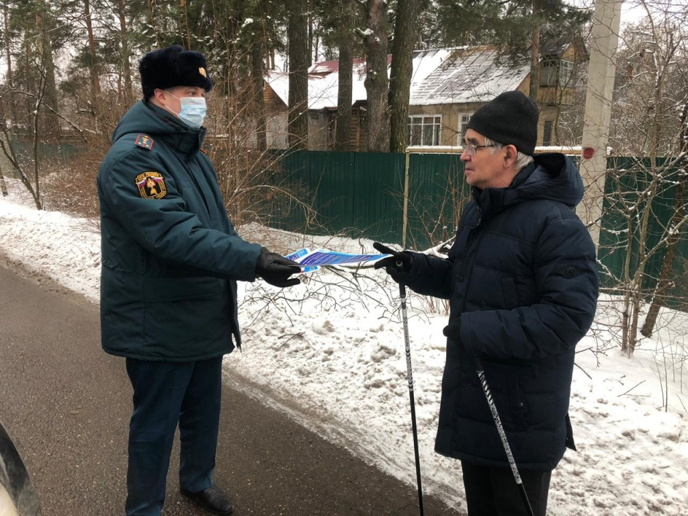

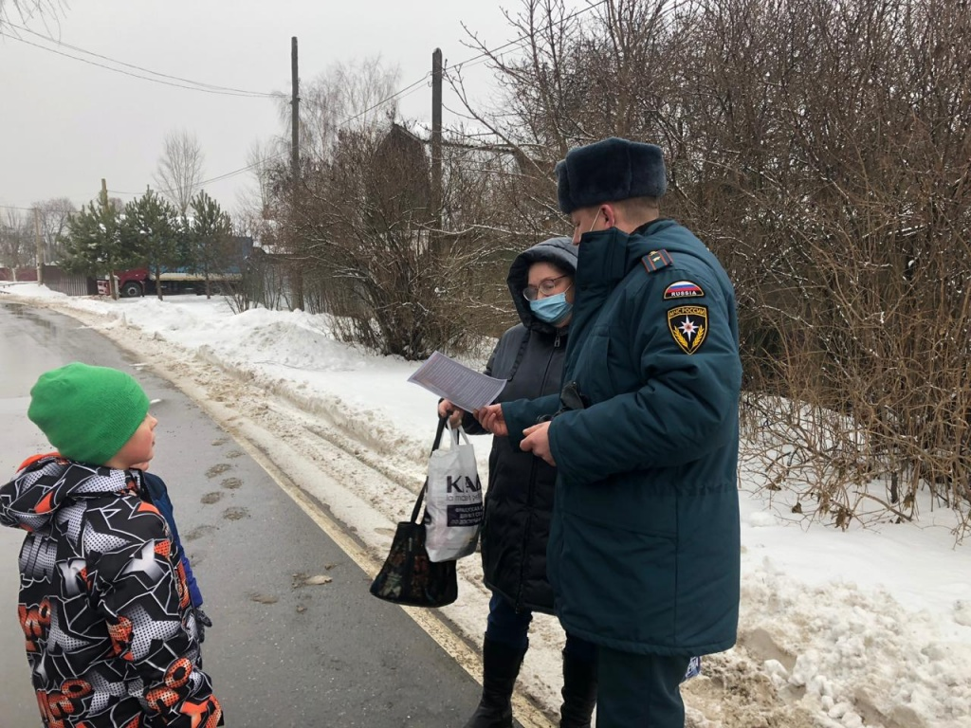

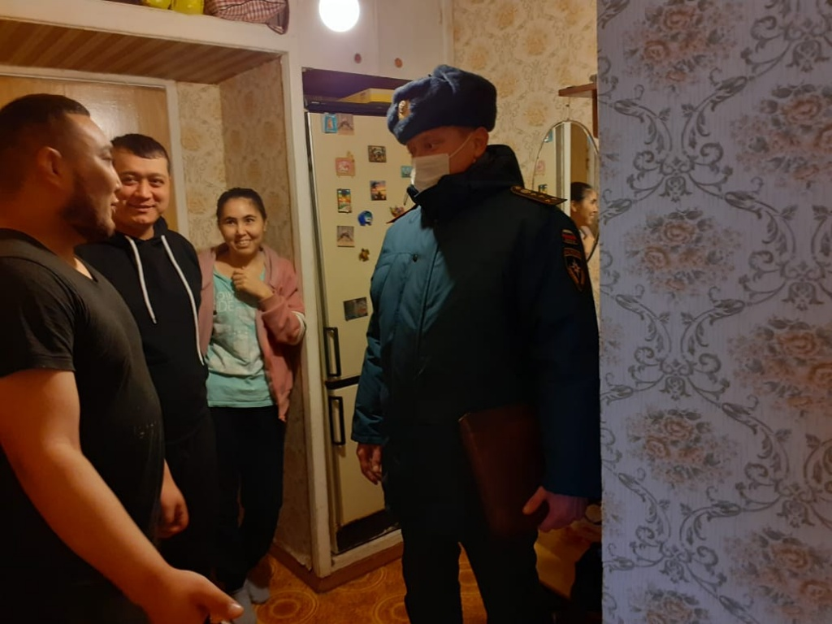

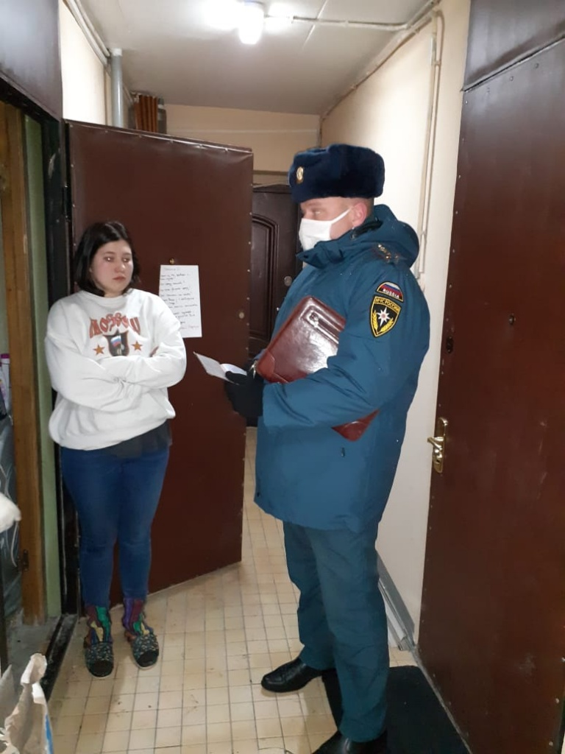

Адрес страницы: http://bogorodskoe.mos.ru/security_and_law_and_order/detail/9623439.html
Управа района Богородское города Москвы

